Einladung Wiisterenweiherputzete
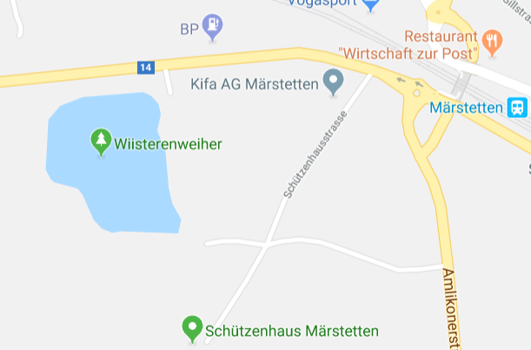
Treffpunkt

Liebe Subteamler

Der Wiisterenweiher muss dringent geputzt werden das sehen wir jedes Mal beim Tauchen.
Rundherum für Nichttaucher und wir suchen im Wasser nach Abfall und Fischerhaken.
Es kann wieder die ganze Familie mithelfen.
Nach dem Putzen gibt es für alle Helfer Wurst und Brot und Getränke.

Datum: Samstag 27. April 2019

Ort: Wiisterenweiher Märstetten, auf der Südseite bei den Hütten und Grillplatz

Plan: H3J3+VW Märstetten

Zeit: 10 Uhr Briefing

Bekleidung: für Nichttaucher Stiefel und Handschuhe und die Taucher einen Netzsack.
Anmeldung: per Doodle im e-mail
Anmeldeschluss: 21. April 2019

Wir freuen uns auf deine Anmeldung.

Liebe Grüsse
Claudia Janser und Douglas Schmidt

